2023级新生居保“参保确认”流程指南
- 进入随申办APP（小程序无法办理）后搜索“参保确认”，进入“居民医保参保确认（新生）”，点击立即办理后进入信息确认环节；
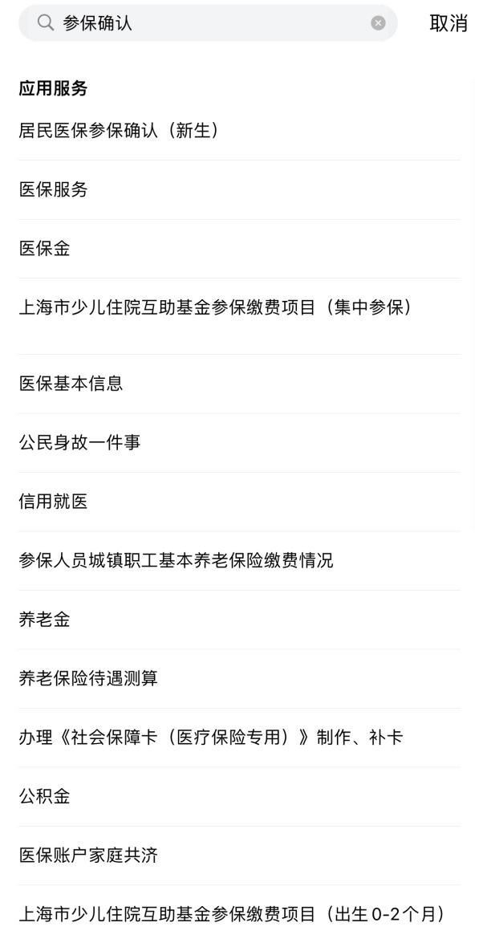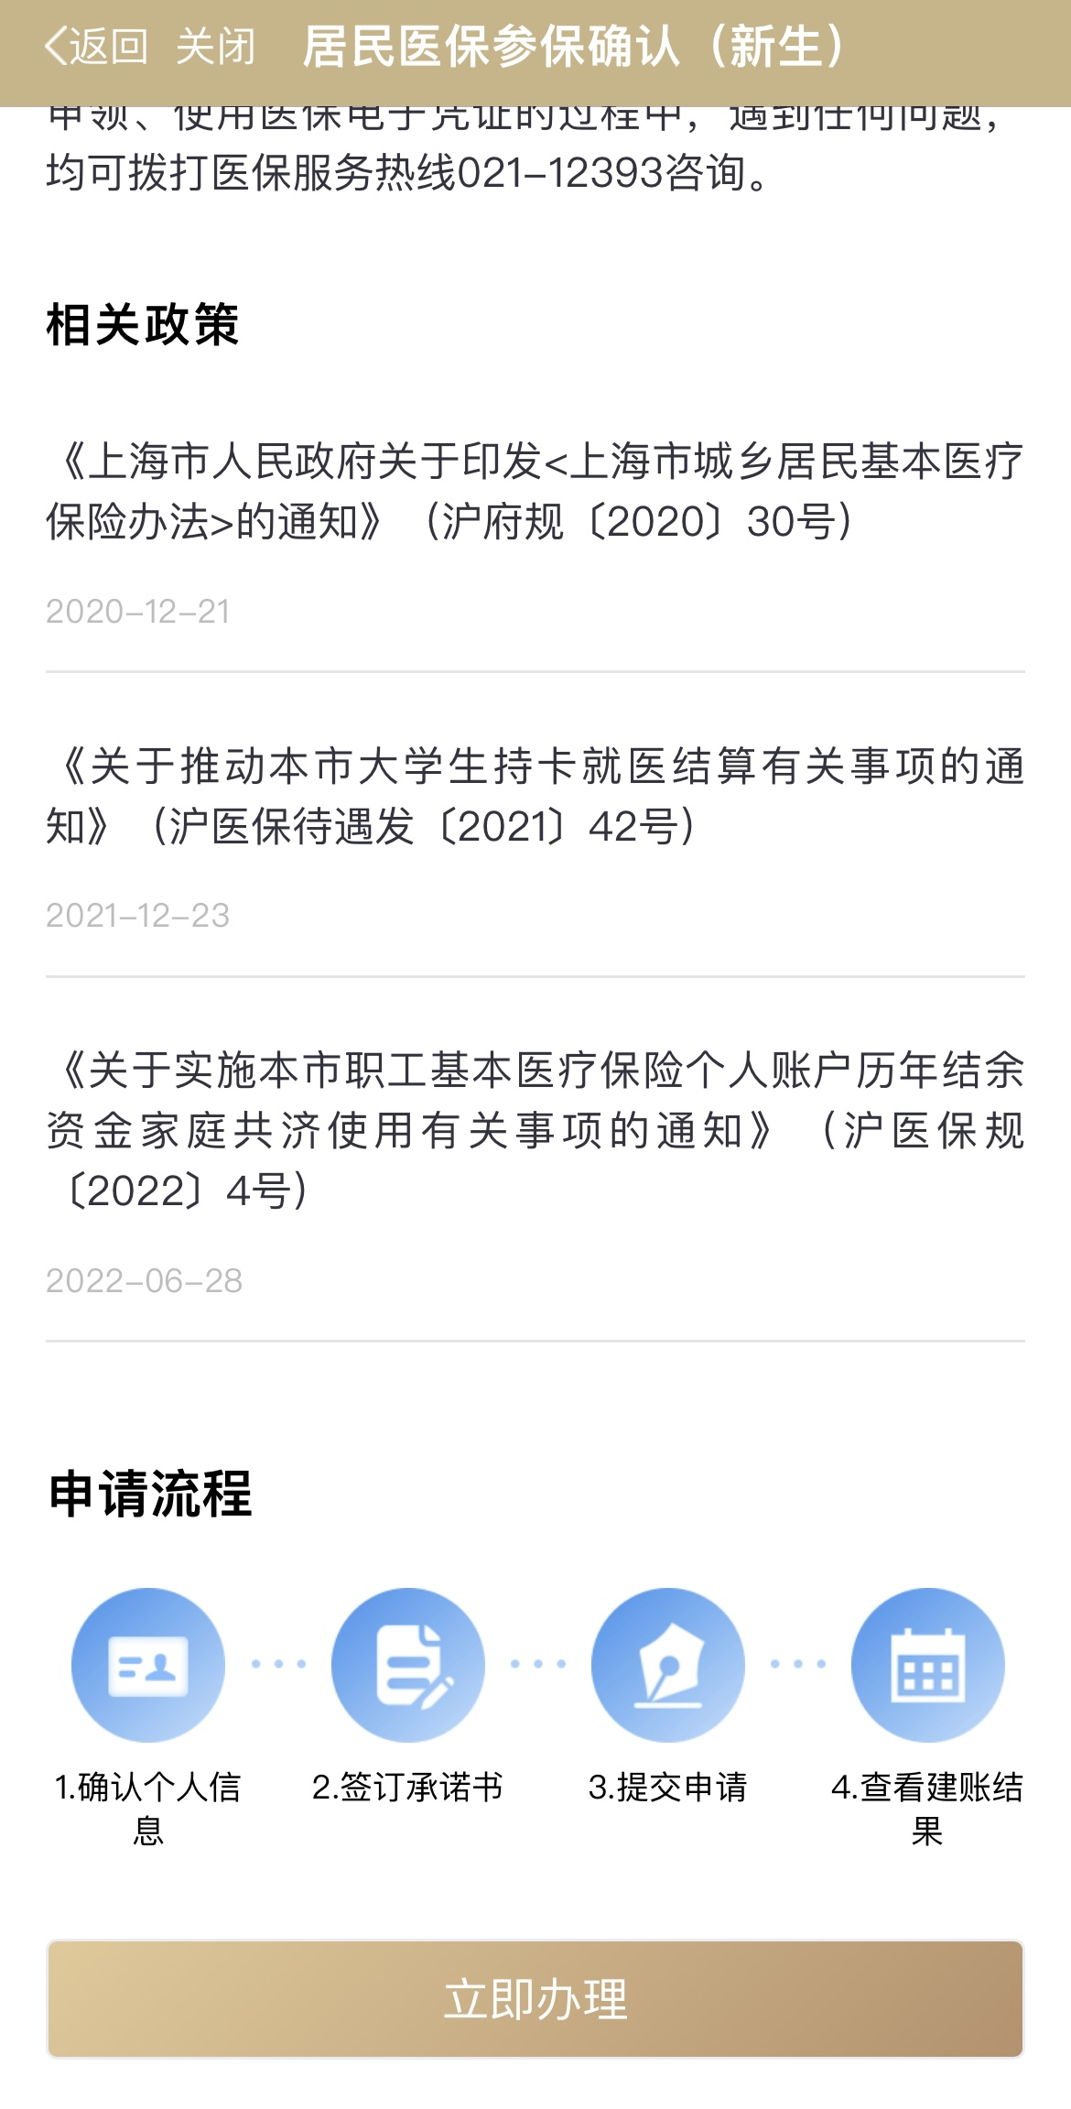

- 选择学校（已预置），点击下一步，确认个人信息后再次点击下一步，签署承诺书；
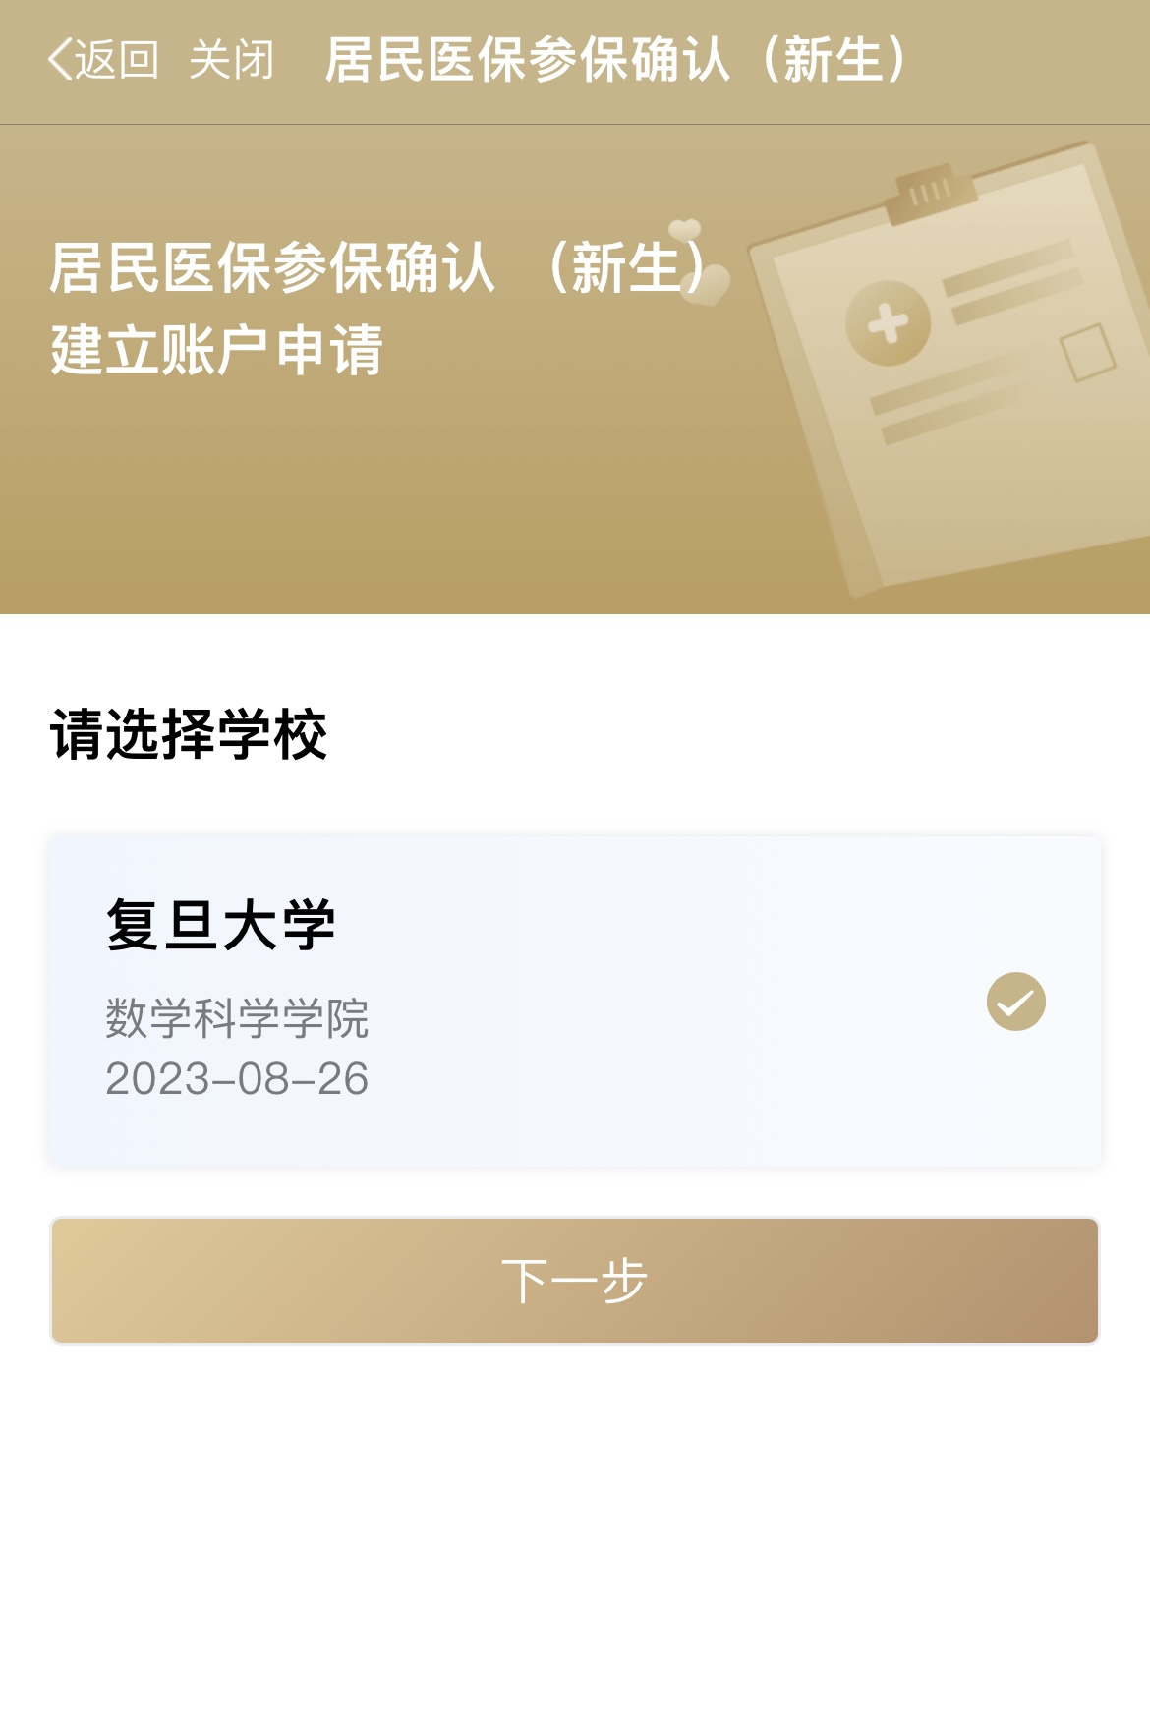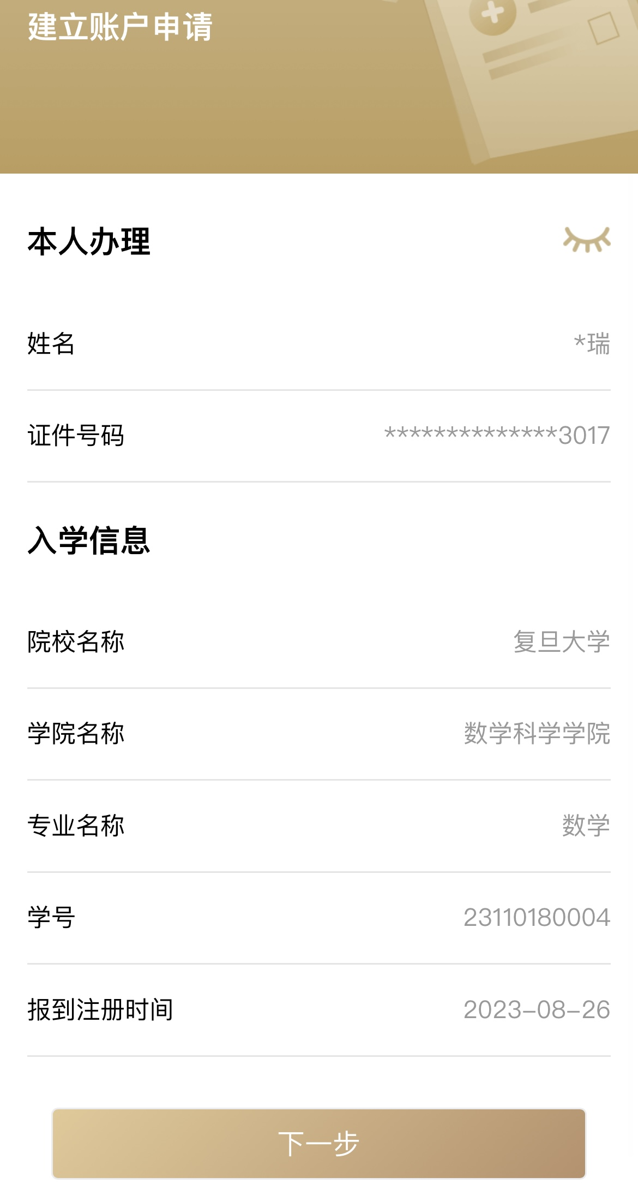

- 签署承诺书，请注意承诺书内容为承诺缴纳2024年居保费用。
